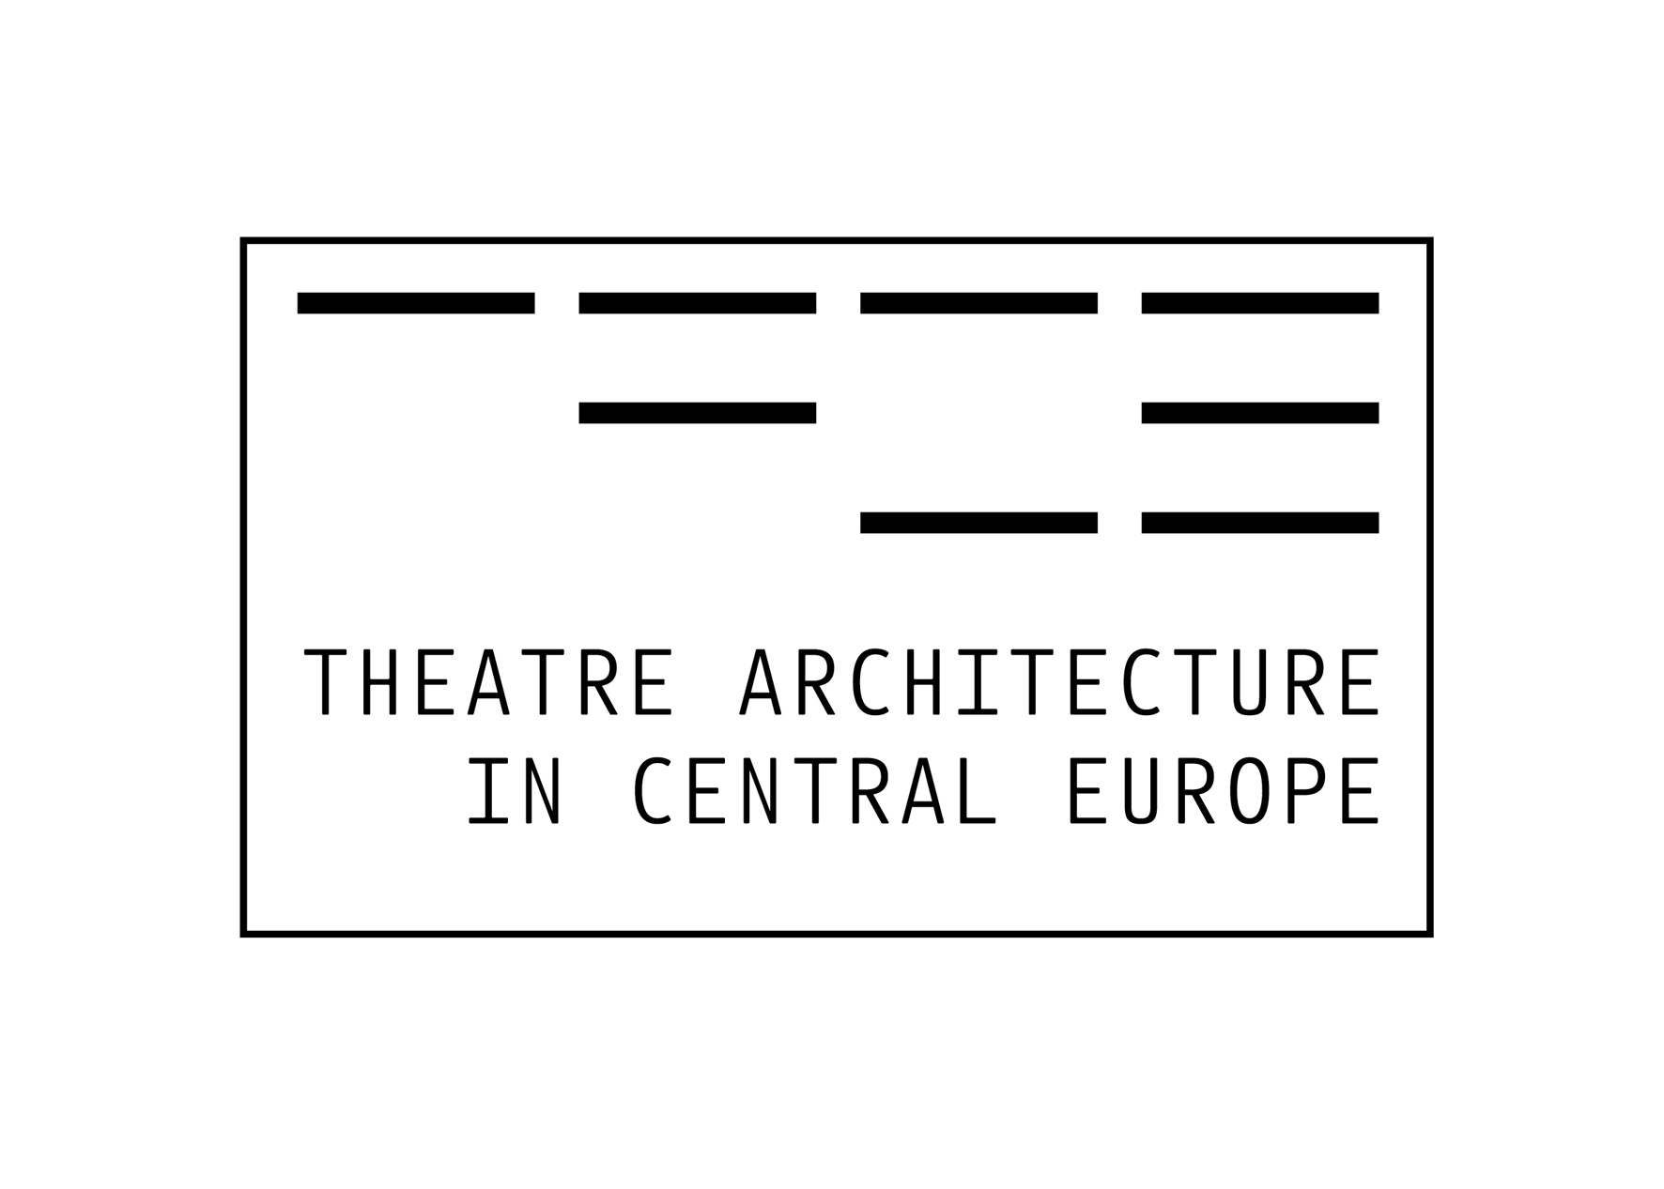
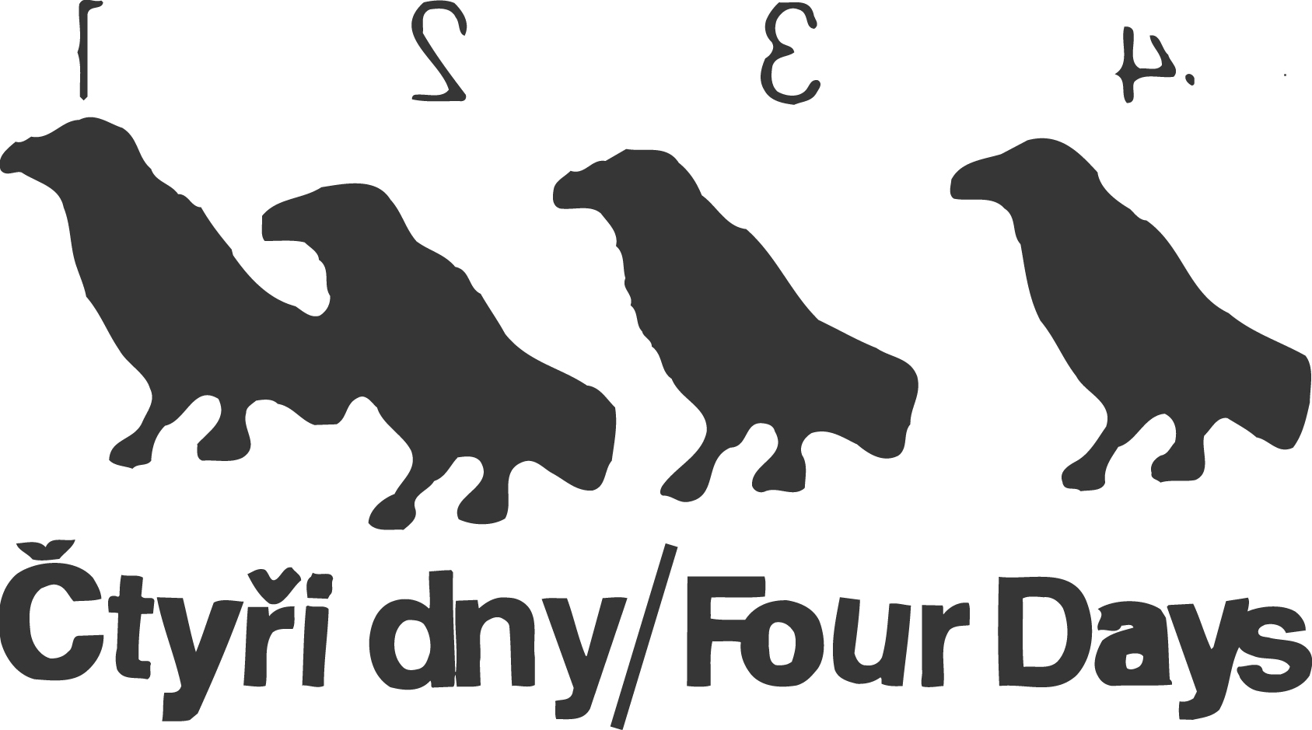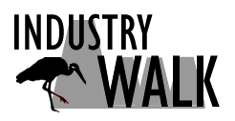

UMĚNÍ V EXPERIMENTÁLNÍM, INDUSTRIÁLNÍM
A NETRADIČNÍM PROSTORU
ART IN EXPERIMENTAL, INDUSTRIAL
AND NON-TRADITIONAL SPACE

Hala 30, U Výstaviště 23, Praha 7 – Holešovice

9. 10. 2008 BLOK 1 - SKRYTÉ POKLADY INDUSTRIÁLNÍ / HIDDEN INDUSTRIAL
TREASURES

9:45 Registrace / Registration

10:15 Essi Aittamaa (Trans Europe Halles, Stockholm)
Trans Europe Halles – Továrny tvořivosti /Trans Europe Halles - Factories of Imagination

10:40 Benjamin Fragner (ČVUT – VCPD, Praha)
Industriální stopy/Industrial traces

11:00 Vladislava Valchářová (ČVUT – VCPD, Praha)
Architektura industriální doby divadelním prostorem dneška / Architecture of industrial age as a theatre space of today

11:20 Eva Dvořáková (NPÚ, Praha)
Industriál – paměť – východiska / Industry – Memory - Perceptions

11:40 Niels Ewerbeck (Theatrehaus Gessnerallee, Zurich)
Theaterhaus Gessnerallee – místo pro živé umění / Theaterhaus Gessnerallee – a place for lively art

12:00 Martin Krištof (Stanica Žilina)
Kulturní centrum Stanica / Culture center Stanica

12:20 Mojca Jug (Stara Elektrarna – Bunker, Ljubljana)
Sy(e)nergy – industriální památka a umění / Sy(e)nergy – industrial monument and art

12:40 Nicole & Alex Tim (RaumLabor, Berlin)
raumlaborberlin – „hraní na veřejnosti“ / raumlaborberlin – „acting in public“

OBĚD / LUNCH

14:00 Jiří Sulženko (KC Zahrada, Praha)
Kulturní centra v českém a zahraničním kontextu / Cultural centers in Czech and foreign context

14:20 Marcela Steinbachová (Kruh o.s.)
Architektura a pamět místa / Architecture and memory of a place
14:40 Barbara Fridrich (Tanz Raum, Berlin)
Místa transmise a kreativity – UferStudiosBerlin: přeměna industriálního prostoru na místo pro kreativní činnost. Zkušenosti a otázky týkající se spolupráce při vytváření pracovního prostoru pro berlínskou taneční komunitu / Sites of Transmission and Creativity - UferStudiosBerlin: Transformation of an Industrial site to a place for creative practise. Experiences and questions along the way of creating a working space for the Berlin dance community in a co-operative way.

15:00 Dagmar Šubrtová (Skanzen Mayrau, Kladno)
Umělecké aktivity ve Skanzenu Mayrau / Artistic activities in the Mayrau open-air museum

15:20 Tomáš Žižka (mamapapa, Praha)
Kladno – Záporno – příkladová studie / Kladno – Záporno – a case study

10. 10. 2008 BLOK 2 - 10 LET SITE - SPECIFIC V ČECHÁCH / 10 YEARS OF SITE-SPECIFIC IN BOHEMIA

Moderátor / Moderator: Roman Černík (Johancentrum Plzeň / Johancentrum Pilsen)

10:00 Registrace / Registration

10:15 Roman Černík (Johan Centrum, Plzeň / Pilsen)
Moving Station – živé nádraží / Moving Station

10:30 Šárka Havlíčková (Alfred ve dvoře / Motus, Praha)
Miniúvaha nad budoucností umělce ve veřejném prostoru / A mini-contemplation about future of an artist in public space

10:45 Ece Pazarbasi (Meeting Point: Gulpinar, Istanbul)
Projekt The Meeting Point/Místo setkání – mezinárodní setkání o umění a tvořivosti, které se koná na venkově s účastníky z různých kulturních zázemí. Jde o mobilní projekt, který si dává za cíl spolupracovat s místními lidmi a koná se každý rok v jiné vesnici / The Meeting Point project - international gathering around art and creativity, taking place in a rural setting with participants from different cultural backgrounds. It is a mobile project aiming to collaborate with local initiatives and to take place in a different village each year.

11:00 Tomáš Žižka (mamapapa, Praha)
Recyklace site - specific projektů po deseti letech - hledání východisek pro společenskou intervenci v proměnách času a společenského klimatu /
Recycling site specific projects after ten years – a search for a starting point for social intervention in the change of time and social climate

11:15 Simona Levi (Conservas, Barcelona)
Umění ve veřejném prostoru – místo činu: Barcelona / Art in public space – crime scene: Barcelona

11:30 Martin Krištof (Stanica Žilina)
Site – specific projekty na Slovensku / Site – specific projects in Slovakia

11:45 Jean – Sebastien Steil (IN SITU – Lieux publics)
IN SITU – evropská síť pro uměleckou činnost ve veřejných prostorech / IN SITU – European network for artistic creation in public areas

12:00 Petr Bergmann (ex-Broumov pivovar / ex-Broumov brewery )
30 let site - specific v Československu (a Slezsku) / 30 years of site-specific in Czechoslovakia (and Silesia)

12:15 Alexandr Brkič (Akademie architektury, Bělehrad / Academy of Architecture, Belgrade)
Umění ve veřejném prostoru – místo činu: Bělehrad a Novi Sad / Art in public space – crime scene: Belgrade and Novi Sad

12:30 Howie Lotker (DOMA / HOME, Praha)
Site-specific projekty DoMA/at HoME / Site-specific projects DoMA/at HoME

12:45 Mark Yeoman (Noorderzon Festival, Groningen)
Site – specific projekty v Holandsku / Site – specific projects in Holland

OBĚD / LUNCH

10. 10. 2008 BLOK 3 - EXPERIMENTÁLNÍ DIVADELNÍ PROSTOR - TACE / Divadelní architektura ve střední Evropě / EXPERIMENTAL THEATER SPACE - TACE – Theatre Architecture in Central Europe

Moderator / Moderator: Ondřej Černý (ředitel Náodního divadla / director of the National Theater Prague)

14:00 Ondřej Svoboda (Institut umění – Divadelní ústav, Praha / Art Institute – Theater Institute, Prague)
Projekt TACE / TACE project

14:15 Maja Hriešik (Divadelní ústav, Bratislava / Theater Institute, Bratislava)
Kiosk New Slovak Performing Arts Digita l Showcase

14:30 Ivo Svetina (Divadelní Institut, Ljubljana / Theater Institute, Ljubljana)
Gledalisce Pekarna (the Bakery Theatre) / Gledalisce Pekarna (the Bakery Theatre)

14:45 Primož Jesenko (Divadelní Institut, Ljubljana / Theater Institute, Ljubljana)
Divadlo nezávislých zón a osídlení divadlem / Theatre of independent zones as inhabiting the state with theatre

15:00 Judit Csanádi (architektka, Budapešť / architect, Budapest)
Divadelní architektura v Maďarsku / Theater architecture in Hungary

15:15 Mihály Vargha (architekt, Budapešť / architect, Budapest)
Divadelní architektura v Maďarsku / Theater architecture in Hungary

15:30 Joanna Ostrowska (Univerzita Adama Mickiewicze, Poznaň / Adam Mickiewicz University, Poznan)
Divadlo v nedivadelních prostorech – kde to je a co to je? / Theatre in non-theatrical spaces – where it is and what it is?

Změna programu vyhrazena.

Sympozium vzniklo ve spolupráci sdružení Čtyři dny, mezinárodního projektu Divadelní architektura ve střední Evropě / Theatre Architecture in Central Europe (TACE), mezinárodního projektu Skryté poklady industriální a Výzkumného centra průmyslového dědictví při ČVUT.

This symposium is convened in partnership between the Four Days, the international project Theatre Architecture in Central Europe (TACE) and the international project “Hidden Industrial Treasures“ and Research Centre for Industrial Heritage CVUT Prague.

